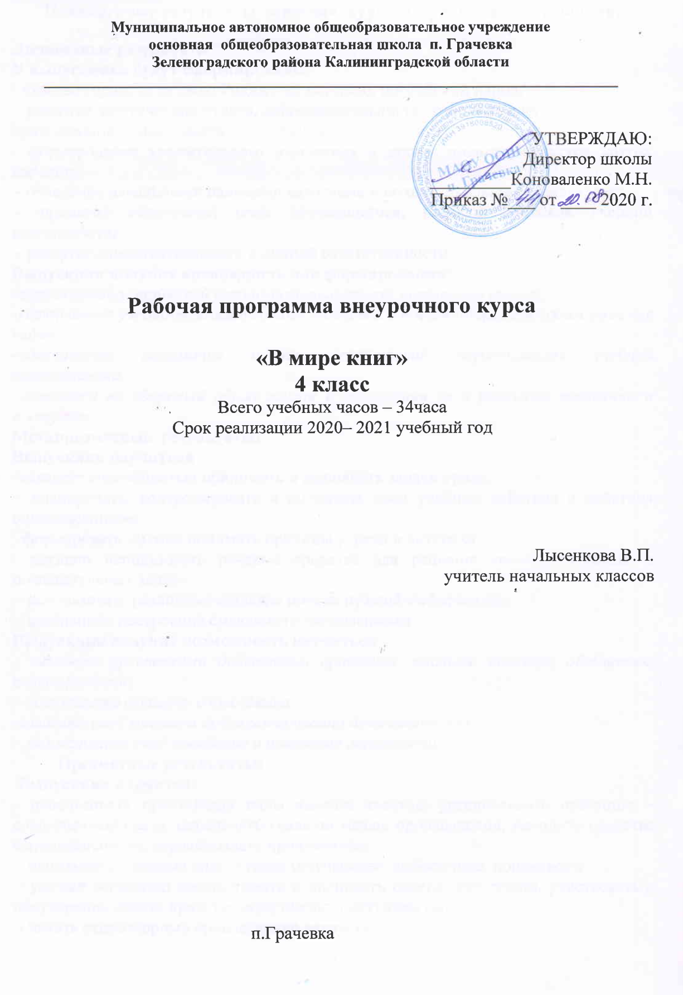
Планируемые результаты освоения курса внеурочной деятельности.
Личностные результаты:
У выпускника будут сформированы:
- чувство гордости за свою Родину, её историю, российский народ;
- развитие эстетических чувств, доброжелательности, эмоционально – нравственной отзывчивости, сопереживания чувствам других людей;
- формирование уважительного отношения к иному мнению, культуре других народов;
- овладение начальными навыками адаптации к школе, школьному коллективу;
- принятие социальной роли обучающегося, развитие мотивов учебной деятельности;
- развитие самостоятельности и личной ответственности.
Выпускник получит возможность для формирования:
-выраженной устойчивой учебно-познавательной мотивации учения;
-устойчивого учебно-познавательного интереса к новым общим способам решения задач;
-адекватного понимания причин успешности\ неуспешности учебной деятельности;
-установки на здоровый образ жизни и реализации ее в реальном поведении и поступках.
Метапредметные результаты:
Выпускник научиться
-овладеет способностью принимать и выполнять задачи урока;
- планировать, контролировать и оценивать свои учебные действия и действия одноклассников;
-формировать умения понимать причины успеха и неуспеха;
- активно использовать речевые средства для решения коммуникативных и познавательных задач
- использовать различные способы поиска нужной информации;
- осознанное построение смыслового высказывания.
Выпускник получит возможность научиться
- овладеть логическими действиями сравнения, анализа, синтеза, обобщения, классификации;
- готовности слушать собеседника.
-излагать своё мнение и аргументированно доказывать его;
- осмысливать своё поведение и поведение окружающих.
Предметные результаты:
Выпускник научится:
- использовать простейшие виды анализа текстов: устанавливать причинно – следственные связи, определять главную мысль произведения, находить средства выразительности, пересказывать прочитанное;
- использовать разные виды чтения (изучающее, выборочное, поисковое);
- умение осознанно воспринимать и оценивать содержание текста, участвовать в обсуждении, давать нравственную оценку поступкам героев;
- читать стихотворные произведения наизусть;
- различать жанры художественной литературы (сказка, рассказ, басня), различать сказки народные и литературные;
Выпускник получит возможность научиться
- приводить примеры художественных произведений разной тематики по изученному материалу;
- умение самостоятельно выбирать интересующую литературу;
- овладеет нормами русского речевого этикета в ситуациях повседневного общения (приветствие, прощание, благодарность, поздравительная открытка, письмо другу).
Содержание курса внеурочной деятельности с указанием форм организации видов деятельности.
Отбор литературного содержания ориентируется на ценность произведений, учитывает возрастные возможности и социальный опыт младших школьников. Именно поэтому наряду с классической русской и зарубежной литературой отводится место произведениям устного народного творчества и современной детской литературе. На занятиях дети так же знакомятся с литературой родного края, произведениями устного народного творчества, отражающими быт и традиции, богатство и своеобразие языка людей, проживающих в нашей местности
О чём рассказывают журналы? Детская периодическая печать: журнал «Музрилка», «Юный натуралист», «Весёлый затейник» и т.д.
Расширение сведений о пособиях в помощь юному читателю. Обобщение сведений о книгах - справочника. Изготовление книжки-самоделки «Знаете ли вы?». Работа со справочной детской литературой.
Где, что, как и почему? Книги-справочники, энциклопедии
Расширение сведений о пособиях в помощь юному читателю. Обобщение сведений о книгах-справочниках. Изготовление книжки-самоделки «Знаете ли вы?». Работа со справочной детской литературой.
«Вчера и сегодня» Книги о науке и технике, о машинах и вещах и об их творцах – ученых изобретателях.
Упорядочение и систематизация доступного круга чтения по теме. Выделение из прочитанных книг особенно интересных сведений из науки и техники.
Каким ты был, мой ровесник, в годы Великой Отечественной войны Книги о ребятах-сверстниках, участниках ВОВ.
Анализ и оценка умения коротко, понятно, интересно рассказать о прочитанной книге. Знакомство с аннотированным рекомендательным указателем книг и приёмами аннотирования. Оформление аннотаций на прочитанные книги.
«Из истории нашей Родины» Книги о далеких по времени событиях и людях, оставшихся в памяти народа на века. Знакомство с творчеством С. Алексеева.
Рассказы о героях прочитанных книг, составленные по разным источникам. Выделение книг С. Алексеева и знакомство с творчеством этого писателя. Устное аннотирование книг по теме урока. Чтение рассказов и очерков о героях наших дней из детской периодики, в Интернете.«В путь, друзья!» Книги о путешествиях и путешественниках, настоящих и вымышленных.
Анализ книг. Выделение эпизодов, воспитывающих чувство юмора, любознательность, наблюдательность, внимание. Подготовка и проведение литературного марафона «В путь, друзья!» - по материалам прочитанных книг
«Обыкновенная биография в необыкновенное время». Художественные произведения, автобиографии, письма, дневники А. Гайдара; воспоминания, заметки о А. Гайдаре.
Знакомство с новым видом издания – с собранием сочинений писателя. Выборочное чтение, пересказ, декламация отрывков, воссоздающих образ А. Гайдара – бойца, писателя, гражданина. Оформление презентации «Книги Гайдара и о Гайдаре».
Родные поэты». Стихи поэтов – классиков 19-начала 20 века для детей: В. Жуковский, К. Рылеев, Е. Баратынский, А. Кольцов, М. Лермонтов, Н. Огарев, Н. Некрасов, С. Дрожжин и др.
Знакомство с широким кругом поэтов-классиков, с тематикой их творчества. Чтение избранных стихов наизусть. Чтение стихов ряда поэтов-классиков. Отбор нескольких стихотворений для чтения вслух, наизусть. Литературная игра «Знаешь ли ты поэтов-классиков?»
«Творцы книг» Рассказы о писателях, о художниках иллюстраторах и о тех, кто книги печатает. (Н. Шер «Рассказы о русских писателях», К. Паустовский «Далекие годы»- повесть о детстве и юности, Г. Скребицкий «От первых проталин до первой грозы»- повесть о детстве.)
Беседа о том, с какими книгами познакомились, кто какое направление выбрал для самостоятельного чтения, о чем узнал. Коллективная презентация «Творцы книг». Оформление выставки книг приключенческого жанра.
«Бороться и искать, найти и не сдаваться!». Р. Л. Стивенсон «Остров сокровищ» Кир Булычов «Гостья из будущего» В.Губарев «Путешествие на Утреннюю Звезду»
Углубленное рассмотрение книг приключенческого жанра. Литературная викторина по произведениям раздела «Зарубежная приключенческая классика»
«От благодарных читателей»М.Твен «Приключения Тома Сойера» Д.Свифт «Путешествие Гулливера»
Анализ книг. Выделение эпизодов, воспитывающих чувство юмора, любознательность, наблюдательность, внимание, уважение к старшим. Формулирование своего отношения к происходящему в произведении, составление характеристики главных героев.
Современные писатели - детям» Е.Велтисов «Мальчик из чемодана», «Миллион и один день каникул» В. Медведев «Баранкин будь человеком»
Знакомство с широким кругом современных писателей, с тематикой их творчества. Анализ произведений. Выбор отрывка, пересказ от своего имени. Составление вопросов по данным произведениям. Оформление выставки книг. Самопрезентация «Книга, которую советую вам прочитать»
Мир детства в рассказах А. П. Чехова «Вертел», «Скрипач Яшка» «Детвора» «Каштанка»Рассказы о героях прочитанных книг, составленные по разным источникам. Выделение книг А. П. Чехова и знакомство с творчеством этого писателя. Устное аннотирование книг по теме урока.
«С моей книжной полки» В. Гауф «Карлик Нос», «Маленький Мук» Х.К.Андерсен «Русалочка»
Упорядочение и систематизация доступного круга чтения по теме. Составление заданий по данным произведениям (вопросы, кроссворды, ребусы, пиктограммы и т.д. Литературная игра «Ты мне, я тебе» по прочитанным произведениям.
Путешествие по сказкам братьев Гримм. Сказки братьев Гримм
Упорядочение и систематизация доступного круга чтения по теме. Составление заданий по данным произведениям (вопросы, кроссворды, ребусы, пиктограммы и т.д.
Литературная викторина по сказкам братьев Гримм
Картины русской природы в произведениях писателей родного края. Знакомство с широким кругом современных писателей, с тематикой их творчества. Анализ произведений. Выбор отрывка, пересказ от своего имени. Составление вопросов по данным произведениям. Оформление выставки книг.
Мир детства на страницах русской классики 19 – 20 веков
Д. Мамин – Сибиряк «Емеля – охотник», А. Куприн «Белый пудель», К. Станюкович «Максимка»
Анализ и оценка умения коротко, понятно, интересно рассказать о прочитанной книге. Знакомство с аннотированным рекомендательным указателем книг и приёмами аннотирования. Оформление аннотаций на прочитанные книги.
Представленная в программе курса система работы позволяет осуществить внедрение новых технологий, нестандартных форм работы во внеурочной деятельности, развить речь учащихся, повысить учебную мотивацию детей и, главное, воспитать грамотного читателя. Использование компьютерных и мультимедийных технологий значительно повысит эффективность работы по воспитанию интереса к книге, к чтению .Для современного ребенка необходимо создавать условия, гарантирующие ему открытие целостной картины мира, развитие мотивации к чтению.
Организация деятельности младших школьников на занятиях основывается на следующих принципах:
- занимательность;
- научность;
- сознательность и активность;
- наглядность;
- доступность;
- связь теории с практикой;
- индивидуальный подход к учащимся.
Факультативный курс позволяет наиболее успешно применять индивидуальный подход к каждому школьнику с учётом его способностей, более полно удовлетворять познавательные и жизненные интересы учащихся. В отличие от классных занятий, на внеклассных учащиеся мало пишут и много говорят.
Формы проведения занятий
• занятие-диспут,
• занятие-спектакль,
• занятие-праздник,
• занятие-интервью,
• интегрированное занятие,
• конференция,
• устный журнал,
• конкурсы,
• литературная игра
В каждом занятии прослеживаются три части:
- игровая;
- теоретическая;
- практическая.
Основные методы и технологии
- технология разноуровневого обучения;
- развивающее обучение;
- технология обучения в сотрудничестве;
- коммуникативная технология.
Выбор технологий и методик обусловлен необходимостью дифференциации и индивидуализации обучения в целях развития универсальных учебных действий и личностных качеств школьника.

Тематический планирование курса внеурочной деятельности «В мире книг»
№ урока | Тема урока, раздела | Количество часов
1 | . О чём рассказывают журналы? Детская периодическая печать: журнал «Музрилка», «Юный натуралист», «Весёлый затейник» и т.д. | 1
2 | Где, что, как и почему? Книги-справочники, энциклопедии | 1
3 | «Вчера и сегодня» Книги о науке и технике, о машинах и вещах и об их творцах – ученых изобретателях. | 1
4 | Каким ты был, мой ровесник, в годы Великой Отечественной войны Книги о ребятах-сверстниках, участниках ВОВ | 1
5 | «Из истории нашей Родины» Книги о далеких по времени событиях и людях, оставшихся в памяти народа на века | 1
6 | Книги о путешествиях и путешественниках, настоящих и вымышленных. | 1
7 | Книги о путешествиях и путешественниках, настоящих и вымышленных. | 1
8 | «Обыкновенная биография в необыкновенное время». Художественные произведения, автобиографии, письма, дневники А. Гайдара; воспоминания, заметки о А. Гайдаре. | 1
9 | А.Гайдар «Голубая чашка» | 1
10 | Художественные произведения А. Гайдара; заметки о А. Гайдаре. | 1
11 | .«Родные поэты». Стихи поэтов – классиков 19-начала 20 века для детей: В. Жуковский, К. Рылеев, Е. Баратынский. | 1
12 | «Родные поэты». Стихи поэтов – классиков 19-начала 20 века для детей, А. Кольцов, М. Лермонтов, Н. Огарев. | 1
13 | «Родные поэты». Стихи поэтов – классиков 19-начала 20 века для детей- Н. Некрасов, С. Дрожжин и др. | 1
14 | «Творцы книг» Рассказы о писателях, о художниках иллюстраторах и о тех, кто книги печатает. (Н. Шер «Рассказы о русских писателях | 1
15 | .«Творцы книг» К. Паустовский «Далекие годы»- повесть о детстве и юности. | 1
16 | .«Творцы книг» Г. Скребицкий «От первых проталин до первой грозы»- повесть о детстве.) | 1
17 | Бороться и искать, найти и не сдаваться!»  Р. Л. Стивенсон «Остров сокровищ» | 1
18 | Бороться и искать, найти и не сдаваться!» Кир Булычов «Гостья из будущего» | 1
19 | Бороться и искать, найти и не сдаваться В.Губарев «Путешествие на Утреннюю Звезду» | 1
20 | «От благодарных читателей»  М.Твен «Приключения Тома Сойера | 1
21 | «От благодарных читателей»М.Твен «Приключения Тома Сойера» | 1
22 | «От благодарных читателей» Д.Свифт «Путешествие Гулливера» | 1
23 | «От благодарных читателей» Д.Свифт «Путешествие Гулливера» | 1
24 | .«Современные писатели - детям» Е.Велтисов «Мальчик из чемодана», «Миллион и один день каникул» | 1
25 | .«Современные писатели - детям» » В. Медведев «Баранкин будь человеком» | 1
26 | Мир детства в рассказах А. П. Чехова «Вертел», «Скрипач Яшка» «Детвора» «Каштанка» | 1
27 | «С моей книжной полки» В. Гауф «Карлик Нос» | 1
28 | «С моей книжной полки» В. Гауф «Маленький Мук» | 1
29 | «С моей книжной полки» Х.К.Андерсен «Русалочка» | 1
30 | Путешествие по сказкам братьев Гримм. | 1
31 | Мир детства на страницах русской классики 19 – 20 вековД. Мамин – Сибиряк «Емеля – охотник | 1
32 | А. Куприн «Белый пудель» | 1
33 | Мир детства на страницах русской классики 19 – 20 веков. К. Станюкович «Максимка» | 1
34 | Викторина «По страницам любимых книг». | 1
 | итого | 34

